Slovíčka –Wocabee. Ve středu 22. 4. 2020 kontroluji splnění balíčků 6/6 + přibude nový balíček. Za týden, ve středu 29. 4. 2020 kolem 20.00 hod budu kontrolovat splnění balíčků 7/7. Kdo bude mít splněné balíčky, dostane opět jedničku (domácí příprava, váha 100%).
Pár žáků ale s Wocabee trochu nestíhá. Pokud máte přístup na internet (přes mobil, tablet nebo počítač...), určitě toho využijte a pokračujte v procvičování. Jinak vám ostatní utečou a vám to bude chybět.

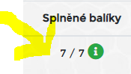

Listening:
https://www.youtube.com/watch?v=DnEJIQGv29A – Poslechněte si písničku.
Zaměřte se na použití „must“– Must I go to school? – Musím jít do školy? (povinnost)

Gramatika:
Nové učivo. Napište si do sešitu:

Sloveso MUST

Co musím, co nesmím
Sloveso MUST se používá tehdy, když někomu něco přikazujeme či zakazujeme.

Must = příkaz
Kladným slovesem MUST něco někomu přikazujeme.

I must do homework. - Musím si udělat domácí úkol.
Tvary pro všechny osoby – must – jsou stejné (bez koncovky) a sloveso za ním má základní tvar bez to = I must go, you must go, he must go…..

I
You
He must do my homework.
We
You
They

Musn´t = zákaz
Záporný tvar je MUST NOT, což se zkracuje na MUSTN'T
Pozor, MUSTN'T vyjadřuje zákaz, překlad je tedy 'nesmět', nikoliv 'nemuset'!

You mustn´t smoke. – Nesmíš kouřit. Zákaz. (Nepřekládáme jako – nemusíš kouřit.)
I
You
He must not smoke.
We
You
They

https://www.youtube.com/watch?v=ZaSLI9yzX8I – video – obrázky, kde uvidíte, co se musí a co se nesmí (2 minuty)

Gramatika - online
Doplň must nebo musn´t. Co MUSÍME a co naopak NESMÍME dělat v období koronaviru
https://www.youtube.com/watch?v=Y8pHGxtCYqQ
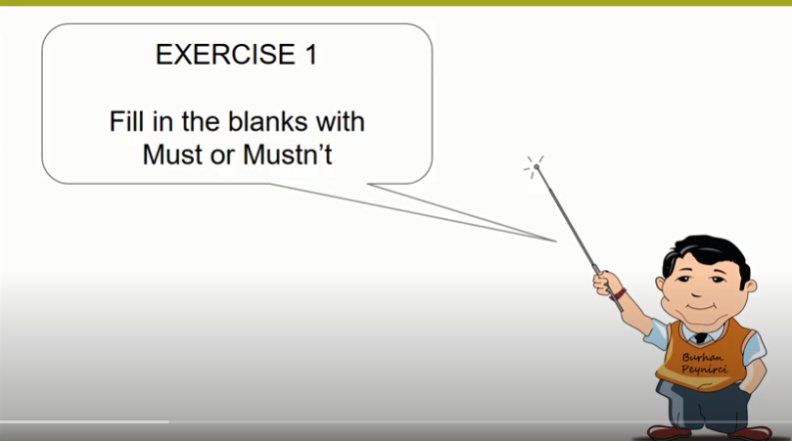
Co MUSÍME a co naopak NESMÍME dělat v období koronaviru.
Máte chviličku na přemýšlení, pak se vám ukáže správné řešení. Věta se přečte. Kontrolujte si i výslovnost. Jestli je to na vás moc rychlé, video si zastavujte.

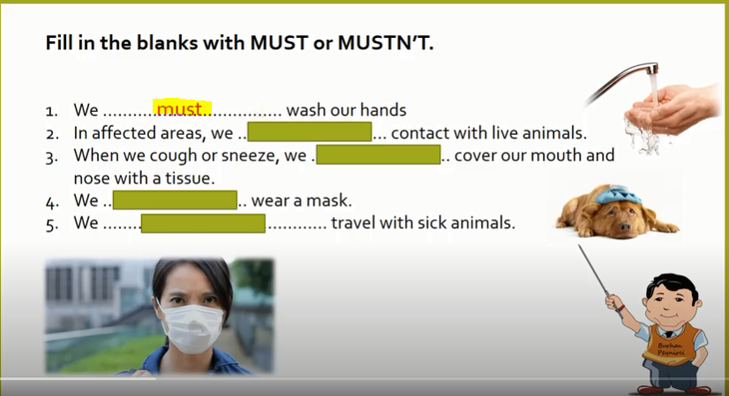
Cvičení 2 – seřaďte do správného pořadí
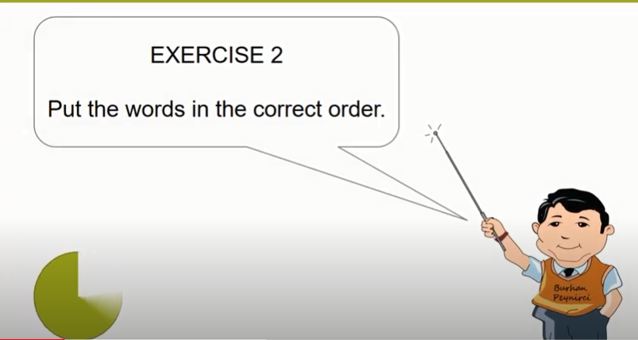
Máte chviličku na přemýšlení, pak se vám ukáže správné řešení. Věta se přečte. Kontrolujte si i výslovnost. Jestli je to na vás moc rychlé, video si zastavujte.

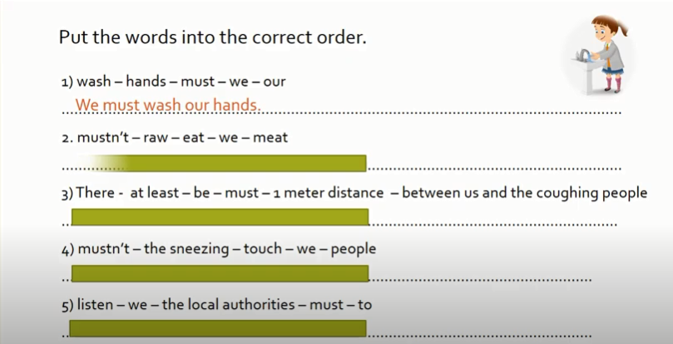

Pracovní sešit:
50/1 must and musn´t
Podívejte se na obrázky a napište, co se musí, a co se nesmí dělat. Vybírejte věty, které jsou nahoře, a přiřaďte je k obrázku.
Vyfoťte a pošlete na můj mail do pátku.

